Управление образования администрации города Владимира
Муниципальное автономное учреждение
дополнительного образования г. Владимира
«Станция юных натуралистов «Патриарший сад»
Владимирская обрасть

Оценка эффективности выращивания рукколы культурной (Еruca sativa) методом гидропоники

Автор работы:
Коровина Полина,
учащаяся 6 класса, обучающаяся
МАУДО «СЮН «Патриарший сад»
Руководитель:
Лукашина Ольга Александровна, педагог дополнительного образования
МАУДО «СЮН « Патриарший сад»

Владимир 2020

Оглавление
Введение 3
1.Обзор использованных источников 4
2. Этапы выполнения проекта 5
3. Результаты проекта 7
Выводы . 10
Список использованных источников………………………………………….. 10
Приложение «Фотоматериалы» 11

Введение
Руккола — культура, богатая макро- и микроэлементами, важный источник биогенного йода, отвечающего за нормальное функционирование щитовидной железы, поддерживающего гормональный баланс, необходимый для работы мозга и поддержания иммунитета человека. Руккола является традиционным ингредиентом средиземноморской кухни. Именно оттуда мода на этот овощ пришла в Россию. Это растение из семейства крестоцветных, представляет из себя зеленый салат с пряно-горчичным вкусом. Оттенки вкуса могут варьироваться у разных сортов.
Производство зеленных культур, в том числе рукколы, на гидропонике позволяет решить проблему круглогодового обеспечения человека ценными овощами, богатыми физиологически активными веществами. Такой прогрессивный беспочвенный способ выращивания позволяет увеличить урожайность в десятки раз и получать продукцию высокого качества.
В настоящее время существует множество видов гидропонных установок для выращивания овощных культур, в том числе зеленных. Актуальным всегда остается вопрос экономичности и простоты использования гидропонной системы, обеспечивающей комфортный процесс выращивания растений.

Цель исследования:
Оценить эффективность выращивания рукколы культурной (индау) сортов Покер и Диковина методом гидропоники.

Задачи исследования:
- Проанализировать литературу по заданной теме, изучить агротехнику выращивания рукколы методом гидропоники;
- Создать гидропонную установку проточного типа;
- Провести фенологические наблюдения и агротехнические мероприятия;
- Оценить урожайность рукколы культурной (индау) сортов Покер и Диковина методом гидропоники с использованием различных видов субстратов;
- Оценить экономическую эффективность выращивания рукколы культурной (индау) сортов Покер и Диковина методом гидропоники.

- Обзор использованных источников
Руккола культурная (Гусеничник посевной, или Индау посевной, или Эрука посевная) (Еruca sativa) - однолетнее травянистое растение с ветвистым стеблем высотой 40—80 см. Листья крупные, лировидные, перисто-рассеченные, образуют приподнятую или полуприподнятую розетку высотой от 18 до 35 см. Цветки белые с фиолетовыми жилками, цветоножки прижаты к стеблю. Плод — продолговатый стручок длиной 2—3 см. Семена шаровидные, овально сдавленные, зеленовато-серые.
Индау происходит из Западного Средиземноморья, откуда широко распространился в Азию вплоть до Индии. В диком виде встречается в южных районах европейской части России, на Кавказе, в Крыму и Средней Азии. В культуре в Средиземноморье с давних времен, в Центральной Европе — со Средних веков.
Руккола - пряно-вкусовое растение, которое ценится за орехово-горчичный вкус. Сочные листья ярко-зеленого цвета широко используются при приготовлении разнообразных салатов, бутербродов, мясных и рыбных блюд. Отличная острая приправа. Растение богато на витамины С, РР, А, В, эфирные масла и минеральные соли. Благодаря содержанию в растении флавоноидов, оно способно укреплять стенки кровеносных сосудов.
Наличие в ней железа и йода повышает уровень гемоглобина в крови, способствует выведению холестерина и, в общем, оказывает положительное действие на организм, являясь полезным энергетиком. Обладает мочегонным, лактогенным, антибактериальным действием, стимулирует работу желудочно-кишечного тракта [2,3,4,7].
Агроэкологические аспекты выращивания рукколы в условиях гидропоники изучались отечественными и зарубежными исследователями. При этом в первую очередь рассматривались агробиологические и технологические аспекты использования проточной гидропоники. Преимущества гидропоники перед простым грунтовым выращиванием для рукколы заключается еще и в том, что по своей природе она склонна впитывать из окружающей среды, почвы, влаги нитраты и соли тяжелых металлов. Рукколу можно выращивать разными методами: на платформах, питательном слое, методом орошения. Самый распространенный способ – проточный. Суть его заключается в постоянной циркуляции жидкости по желобам, в которые встроены растения. Питательный раствор очень тонким слоем, при этом имеет большую площадь соприкосновения с воздухом. Таким образом обеспечивается самонасыщение жидкости кислородом извне. Кислород проникает в жидкость за счет трения, которое создает течение. Это уникальное изобретение самой природы. Ведь по такой же технологии вода в реке насыщается кислородом. Метод был изобретен в Англии в 1960-х годах и до сих пор остается самым популярным в Европе, а также в Австралии [1,5,6]. Эта система имеет определенные плюсы и некоторые минусы:

Плюсы | Минусы
Экономичность – небольшой расход электроэнергии, раствора, дешевизна оборудования. | Необходимость периодической замены раствора.
Эффективность действия подкормок. | Точность составления питательного  раствора.
Активный быстрый рост. | Качественный подбор удобрений

Семена на рассаду выращивают отдельно, высевают в небольшие емкости, накрывают прозрачным оргстеклом или полиэтиленом для создания парникового эффекта. Затем в возрасте 10-14 дней, на стадии формирования настоящего листа помещают в проточную гидропонную систему. Горшочки должны иметь дренажные отверстия, через которые корни будут соприкасаться с питательным раствором. Внутрь помещают субстрат из смеси крупнозернистого торфа с перлитом, минеральную вату или кокосовую стружку, керамзит. Руккола не требует большого количества удобрений. Излишки химических веществ будут накапливаться в зеленых листьях, что не желательно. А вот влаги руккола потребует много, необходимо орошение, опрыскивание, увлажнение воздуха. В сухом климате листья получатся слишком горькими. Рекомендуемая влажность воздуха 60-75%. Подсветку проводят в течение 12-18 часов, используют лампы ДНаТ, освещенность до 10 тыс. люкс. Поддерживаемая температура в помещении от +16⁰С ночью до +20⁰С днем [1,7].

- Этапы выполнения проекта
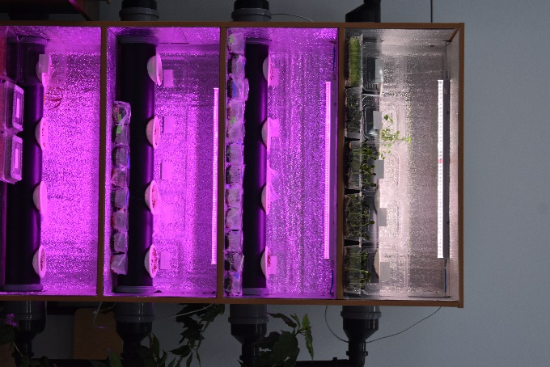
Этап 1. Создание гидропонной установки проточного типа командой учащихся и педагогов Станции юннатов «Патриарший сад».
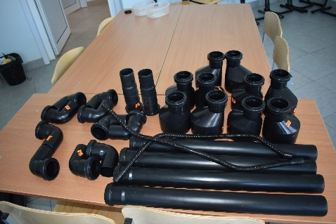
Гидропонная установка проточного типа состоит из труб (пластиковых каналов) замкнутого сечения, имеющих в верхней части круглые отверстия диаметром 10 см положенные с шагом 10 см в 4 уровня. В желоба помещаются горшочки с растениями. В горшочках имеются прорези-отверстия для выхода корневой системы к питательному раствору. Питательный раствор из канистры подается по каналам по шлангу с помощью помпы- насоса. Затраты на создание системы указаны в таблице 1.
Таблица 1
Состав установки и стоимость комплектующих
Стартовые вложения проекта
Комплектующие | Стоимость, руб.
Стеллаж | 5000
Труб ПВХ, соединительные трубки | 250
Горшки, 16 шт. | 320
Шланг, 2 м | 144
Канистра на 20 л | 530
Помпа-насос | 1450
Утеплитель тепофол, утеплитель фольгированный, 2 м | 270
Фитоламп,4 шт. | 2800
Сетевой фильтр | 350
Итого | 11 114

Этап 2. Подготовка субстрата
Для выращивания рукколы использовали 2 вида субстрата.
- Смесь вермикулита, перлита и сфагнового мха, в качестве дренажа применяли керамзит.
- Кубики минеральной ваты, помещенные в керамзит.
Этап 3. Подготовка питательного раствора
Перед применением воду отстаивали 1 сутки.
Использовали питательный растворы А и B фирмы RASTEA с концентрацией 4 мл/л каждого раствора.
Этап 4. Посев семян
Эксперимент проводился в период с 8 сентября по 21 декабря 2020 года в агролаборатории Станции юннатов «Патриарший сад».

Описание сортов рукколы
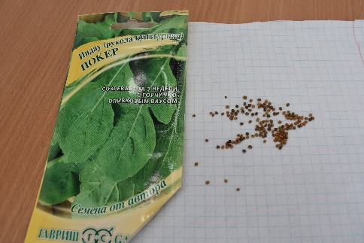
Покер. Скороспелый сорт, от всходов до уборки зелени 20–25 дней. Индау (руккола культурная) ценится за превосходный горчично-оливковый вкус и ароматичность. Сочные листья — составная часть различных салатов, мелко нарезанными их применяют при приготовлении бутербродов, это незаменимый острый гарнир к мясным, рыбным блюдам. Наличие своеобразного сочетания эфирных масел, витамина С, каротина, витаминов группы В, витамина Р, а также минеральных соединений делает эту культуру очень популярной. Высота розетки 15–20 см. Посев непосредственно в грунт, на глубину 1 см. Растение неприхотливо. Урожайность 1,0–1,3 кг/м2.

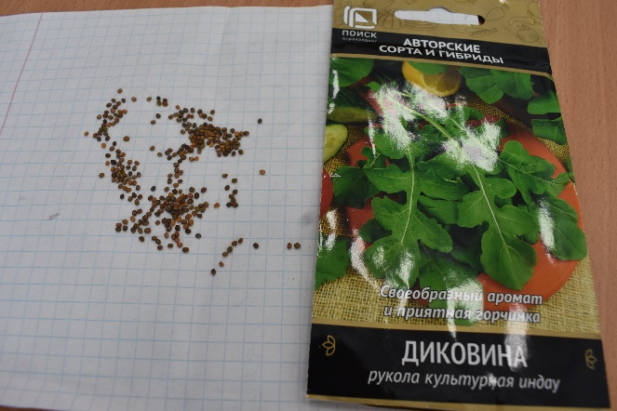
Диковина. Отлично подходит для круглогодичного выращивания дома на подоконнике. Среднеспелый сорт, позволяет получить урожай зелени уже через 2 недели после всходов. Растение образует розетку листьев высотой 18-20 см. Масса одного растения 18-20 г, урожайность - 1.7 кг/м2. Сорт долго сохраняет товарность, поздно стрелкуется. Обладает приятной горчинкой. Руккола прекрасно сочетается с рыбой, мясом, морепродуктами. Свежая зелень хороша в овощных салатах. Регулярное употребление рукколы повышает уровень гемоглобина, налаживает обменные процессы, укрепляет нервную систему. Посев на глубину 1-1,5 см. Уборку листьев начинают через 18-20 дней после появления всходов.

По 3 семени каждого сорта в 8 горшков произвели 8 сентября (1 вид субстрата) и 27 ноября (2 вид субстрата). Для сохранения влажности покрыли горшочки пищевой пленкой. Всхожесть 98 %.
Этап 5.Установка рассады в желоба и ее запуск. Через 7-10 дней, при появлении 2-4 листочков поместили горшки с растениями в установку.
Режим роста рукколы
Уровень pH раствора: 6.0-7.5
Питательный раствор А и В Rastea
Солесодержание: 2,0 до 2,3
Освещение производилось фитолампами 18 Вт фирмы Uneo
Свет: - 12-18 часов
Температура окружающего воздуха: 20-23ºС
Влажность 60-70 %

Этап 6. Уход и наблюдение за ростом и развитием растений
Каждую неделю доливали необходимое количество раствора в канистру.
Этап 7. Оценка урожайности и экономической эффективности выращивания рукколы исследуемых сортов методом гидропоники.

- Результаты проекта
Исследования показали, что у сортов наступление фенофаз происходит практически одновременно, Диковина немного опережает Покер. На второй день появляются всходы, на третий – семядольные листочки. Появление настоящих листьев наступило раньше на 3 дня у сорта Диковина, через 7-9 дней после появления всходов. Сроки наступления технической спелости соответствует заявленным требованиям производителя. Дальнейшие наблюдения за ростом растений, показали незначительное отличия сорта Диковина от сорта Покер. Проведённые фенологические наблюдения занесены в таблицу 2.
Таблица 2
Фенологические наблюдения
№ п/п | Наблюдаемые фазы, сроки
Варианта  опыта | Дата посева | Появление  всходов | Появление  настоящего  листа | Высота растения | Высота растения, | Сбор  урожая
1 вид субстрата  Покер | 8.09 | 09.09 | 21.09 | 21. 09  4,2 см | 28.09  10,8 см | 08.10  21,4 см
Диковина | 8.09 | 09.09 | 18.09 | 6,7 см | 11,9 см | 28,6 см
2 вид субстрата  Покер | 27.11 | 28.11 | 17.12 | 17.12  5,4 см | 21.12  15,6 см | 24.12  22,2 см
Диковина | 27.11 | 28.11 | 15.09 | 7,8 см | 18,4 см | 29,8 см

Высота растения сорта Диковина на момент сбора урожая при использовании в выращивании смеси вермикулита и перлита в среднем составила 28,6 см, что на 7,2 см выше второго сорта. Биометрические показатели исследуемых сортов рукколы в целом соответствуют заявленным требованиям. Использование в выращивании культуры второго вида субстрата – минеральной ваты, повышает биомассу растений обоих сортов. Масса одного растения сорта Диковина во втором случае в среднем составила 23,1 г, у Покера – 20,6 грамм. Урожайность рукколы в установке в пересчете на квадратный метр составила 787,2-1108,8 грамм (табл. 3).
Таблица 3
Биометрические показатели исследуемых сортов Рукколы
Сорта | Длина растения средняя, см | Длина растения, см  ^{заявленная} | Количество листьев на растении | Масса растения средняя, г | Масса растения, г  ^{заявленная} | Урожайность, в гидропонной установке,  г/ м² | Урожайность, кг/м²  заявленная для традиционного способа выращивания
1 вид субстрата  Покер | 21,4 | 20 | 8,4 | 16,4 | 15-20 | 787,2 | 1,0-1,3
Диковина | 28,6 | 18-20 | 12,7 | 19,6 | 18-20 | 940,8 | 1,7
2 вид субстрата  Покер | 22,2 | 20 | 10,5 | 20,6 | 15-20 | 988,8 | 1,0-1,3
Диковина | 29,8 | 18-20 | 14,3 | 23,1 | 18-20 | 1108,8 | 1,7

Оценка экономической эффективности выращивания исследуемых сортов рукколы
Для определения экономической эффективности выращивания рукколы использованы следующие экономические показатели: затраты, сумма реализации, чистый доход, уровень рентабельности.
Общие затраты на выращивание рукколы исследуемых сортов методом гидропоники (текущие расходы проекта)
Затраты на семена: 11 руб. за 1 сорт
Затраты на питательный раствор –143,1 руб.
Затраты на субстрат – 90 руб. (1 вид субстрата) и 137 руб. (2 вид субстрата)
Затраты на воду : 1,36 руб./0,047м³
Затрат на электроэнергию- фитолампа 182,3 руб/30 дн., насос – 118,4 руб.
Итого: 557,13 руб. (1 вид субстрата) и 604,13 руб. (2 вид субстрата)

Цена реализации овощной культуры:1400 руб./кг
Таблица 4
Экономическая эффективность выращивания исследуемых сортов рукколы
Показатель | 1 вид субстрата |  | 2 вид субстрата
 | Покер | Диковина | Покер | Диковина
Доход от реализации, руб. | 1102,1 | 1317,1 | 1384,3 | 1552,3
Чистый доход, руб. | 544,9 | 759,9 | 780,2 | 948,2
Рентабельность, % | 97,8 | 136,4 | 129,1 | 156,9

Несмотря на невысокую урожайность, эффективность выращивания рукколы методом гидропоники достаточно высокая, так как руккола является очень ценным и популярным продуктом и ее стоимость высокая (в среднем 1400 руб. за кг). В выращивании рукколы методом гидропоники наиболее выгодно использовать минеральную вату, рентабельность составляет 129,1-156,9 %.
Окупаемость проекта наступит примерно через 11-14 месяцев.

Выводы
Выращивание рукколы на гидропонной установке проточного типа достаточно хорошие результаты. Наблюдения за ростом и развитием исследуемых сортов Диковина и Покер, выявили незначительные отличия, биометрические показатели в целом соответствуют заявленным требованиям. Техническая спелость наступает в заявленные сроки. Установлено, что средняя масса одного растения и урожайность сорта Диковина выше, чем у Покера.
Экономическая эффективность выращивания рукколы исследуемых сортов с использованием в качестве субстрата минеральной ваты, оказалась выше, чем при применении смеси вермикулита и перлита, рентабельность составила больше 100 процентов. При соответствующем доходе, окупаемость проекта наступит через 11-14 месяцев.

Список использованных источников
- Бербеков К. З. Эффективность выращивания рукколы в условиях малообъемной гидропоники и при грунтовой культуре// Главный агроном.- №2, 2020.
- Бородин А. В. Рукола или руккола // Садовод и огородник. 2009 № 4. С. 10–15.
- Гордеева А. В. Заморский деликатес – руккола // Садовод и огородник. 2011. № 15. С. 22–23.
- Смекалова Т. Н. Руккола – Индау–Эрука//Садовод. 2011. №5. С. 44
- Ширинкин В. Н. Интродукция рукколы (индау), ее агробиологические и технологические особенности при возделывании в Пермском крае: дис. Пермь, 2012.
- Индау (рукола, салат рокет, Еruca sativa): полезные свойства, сорта, выращивание, агротехника, рецепты [Электронный ресурс]. – Режим доступа: https://doclvs.ru/medlechplant/indau.php
- Технология выращивания зеленных культур методом проточной гидропоники и подтоплением на УГС. [Электронный ресурс]. – Режим доступа: https://kubsau.ru/upload/iblock/680ef56334565d72ea86b0479437ed9c.pdf

Приложение
Фотоматериалы
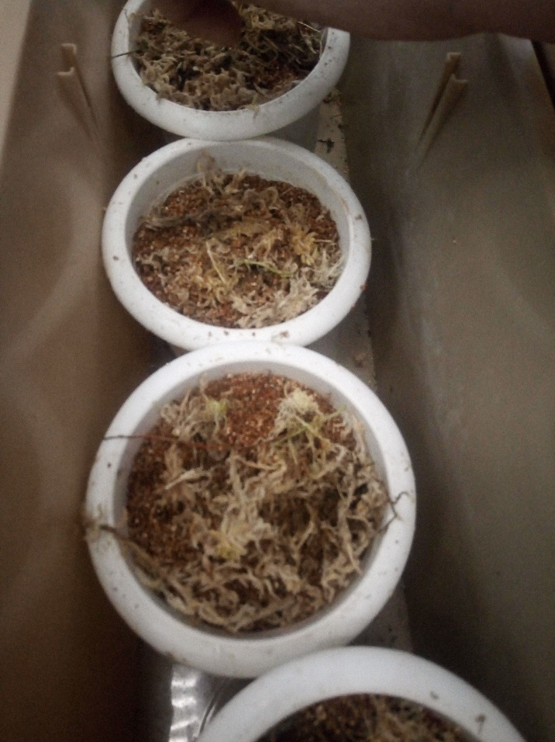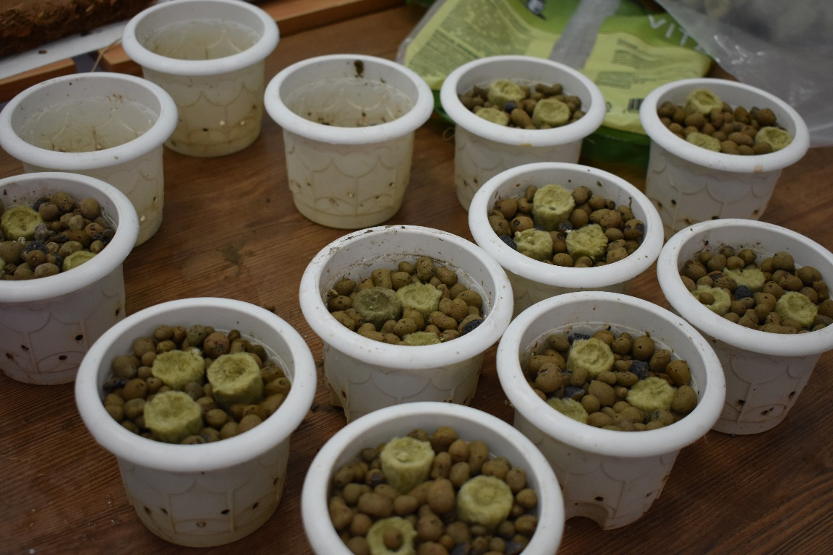
Фото 1,2. Субстрат
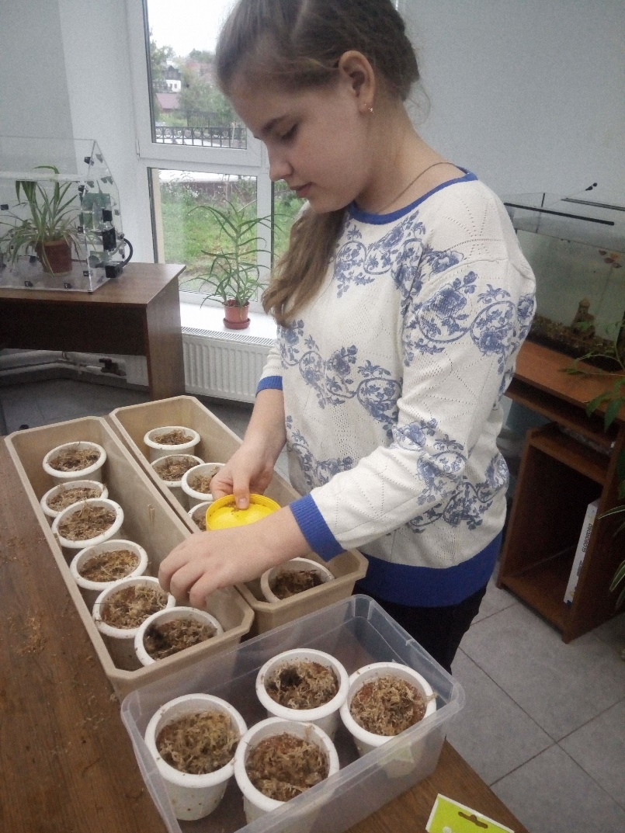
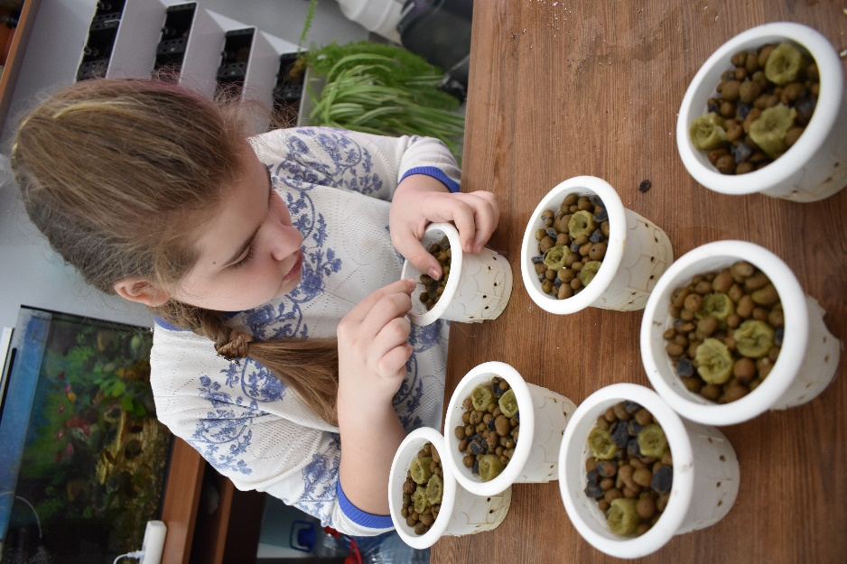
Фото 3,4. Посев семян

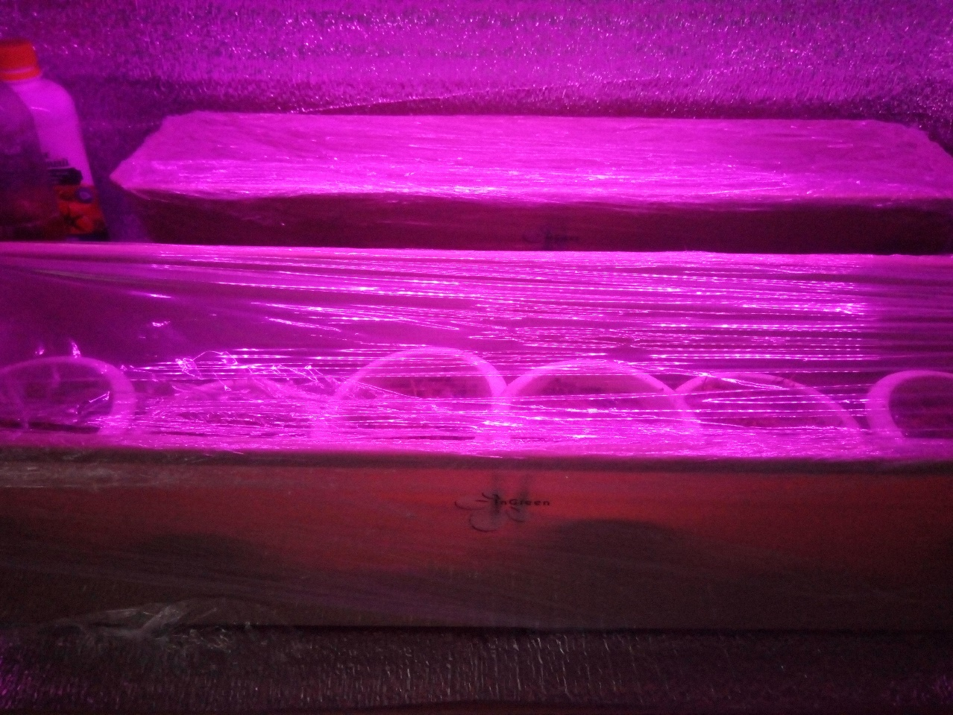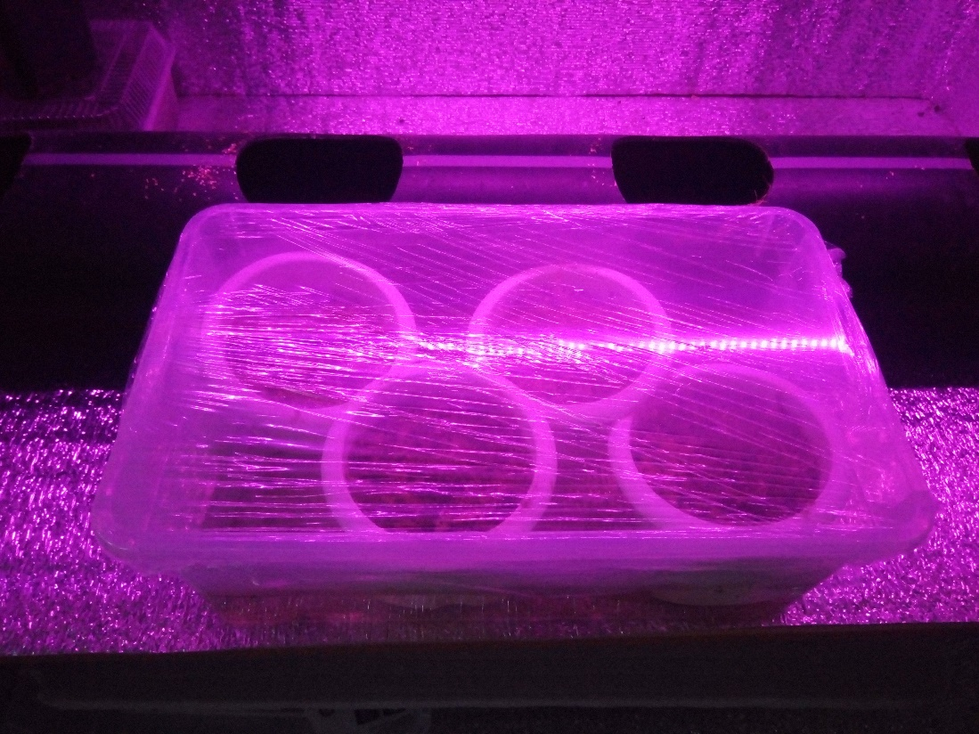
Фото 5,6. Досвечивание

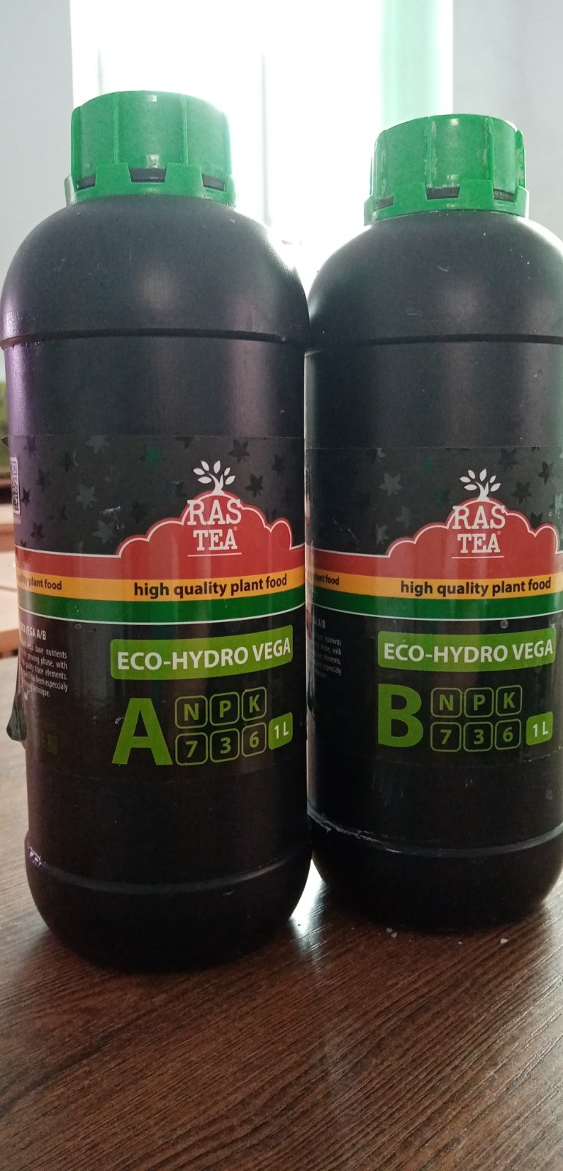
Фото 7. Питательные растворы.

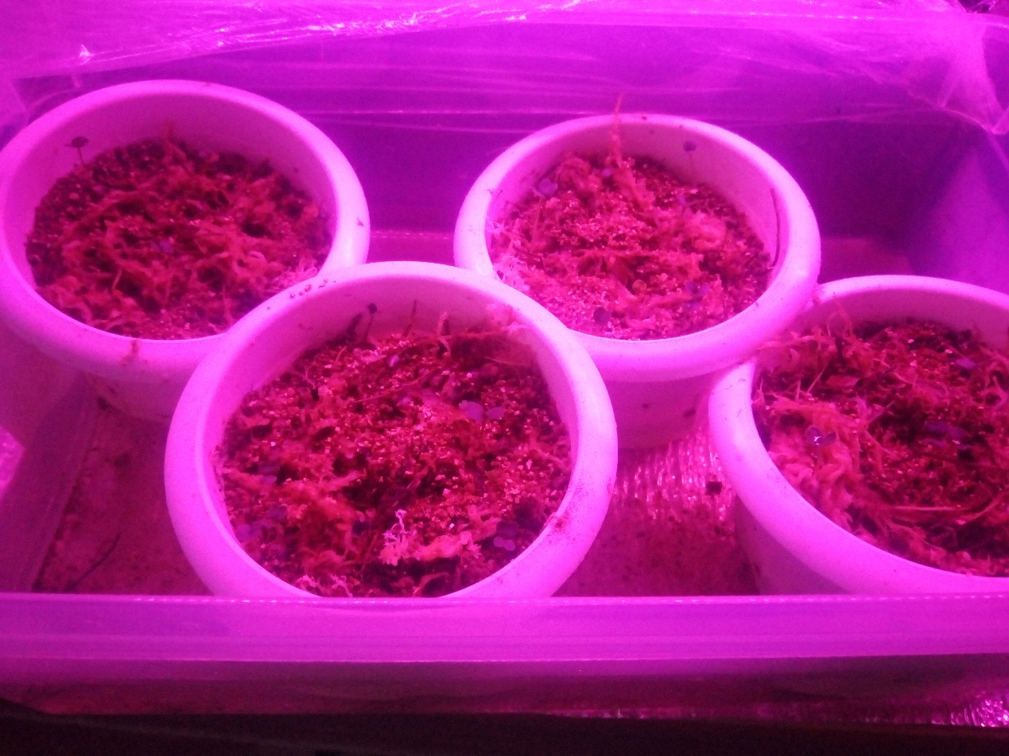
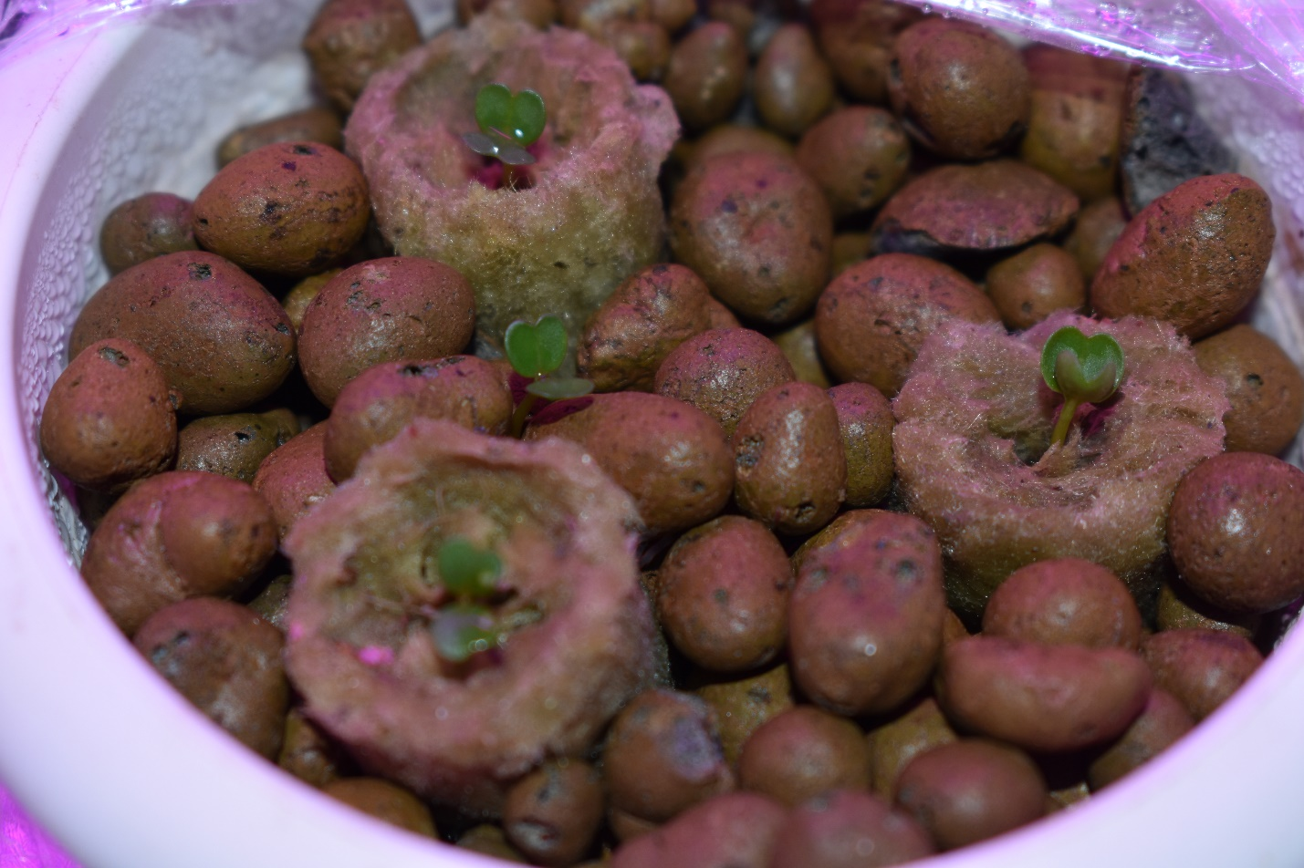
Фото 8,9. Появление всходов.

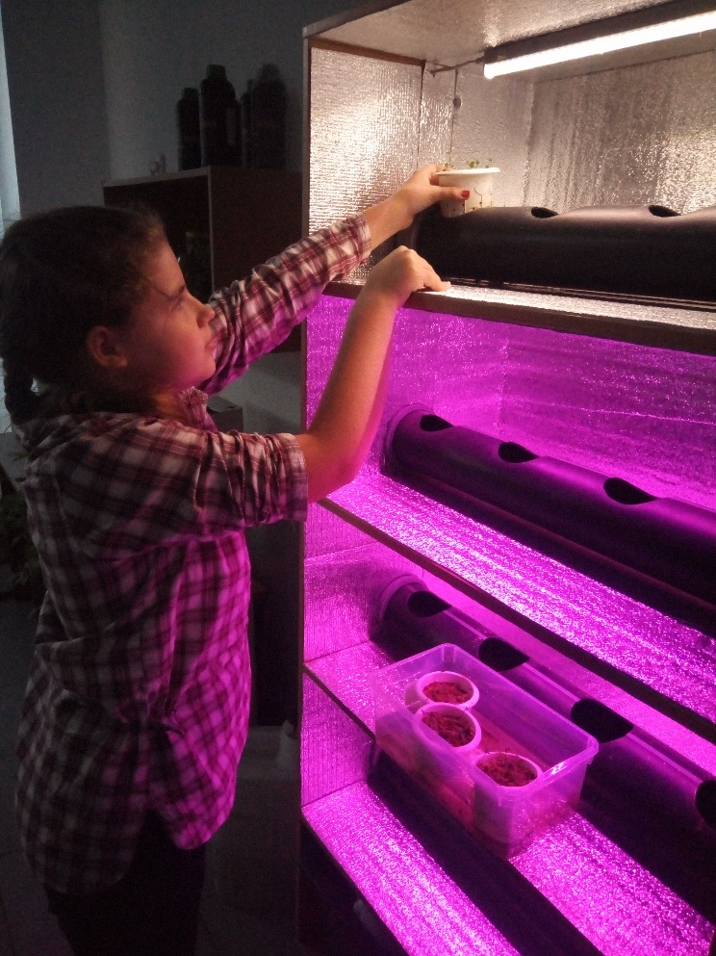
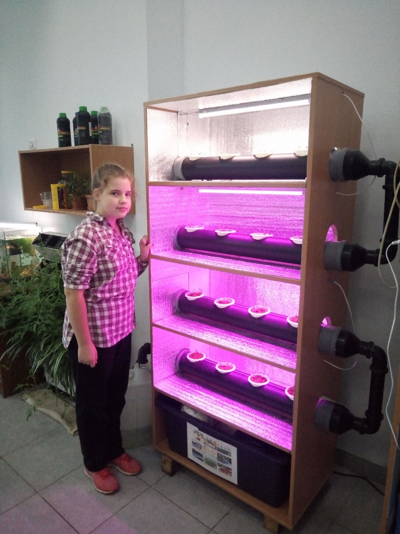
Фото 10,11. Установка рассады в гидропонную установку.

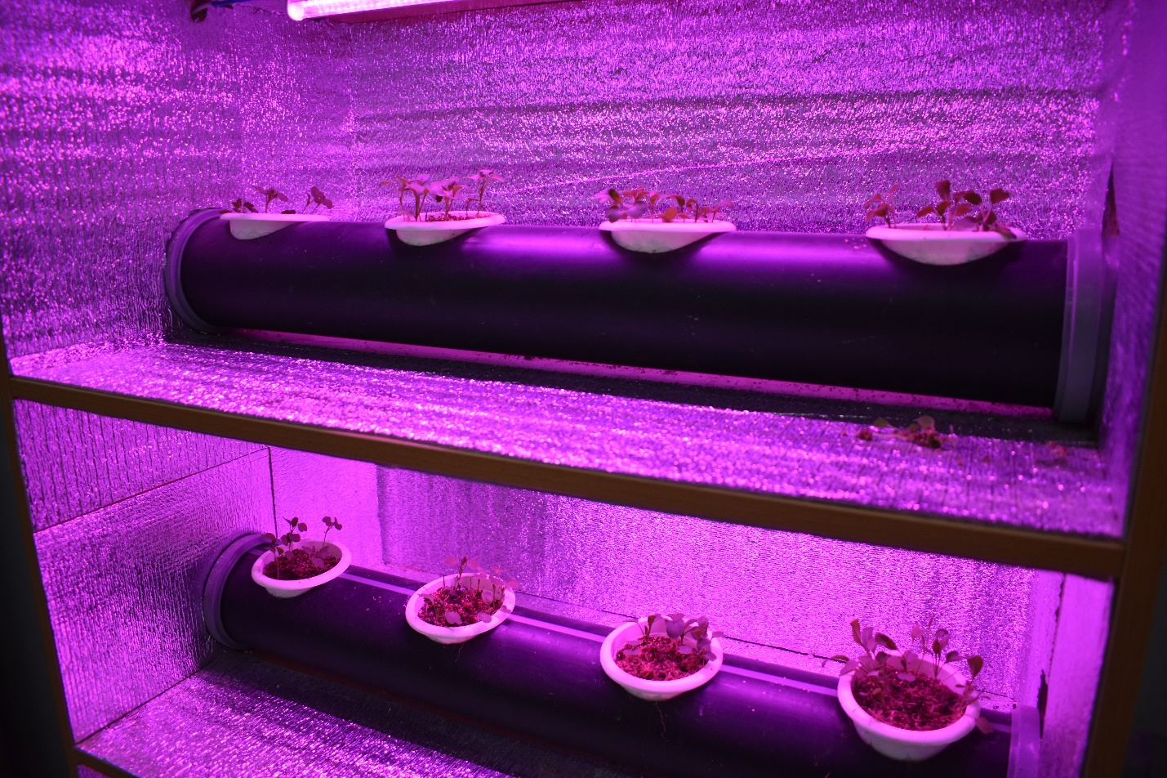
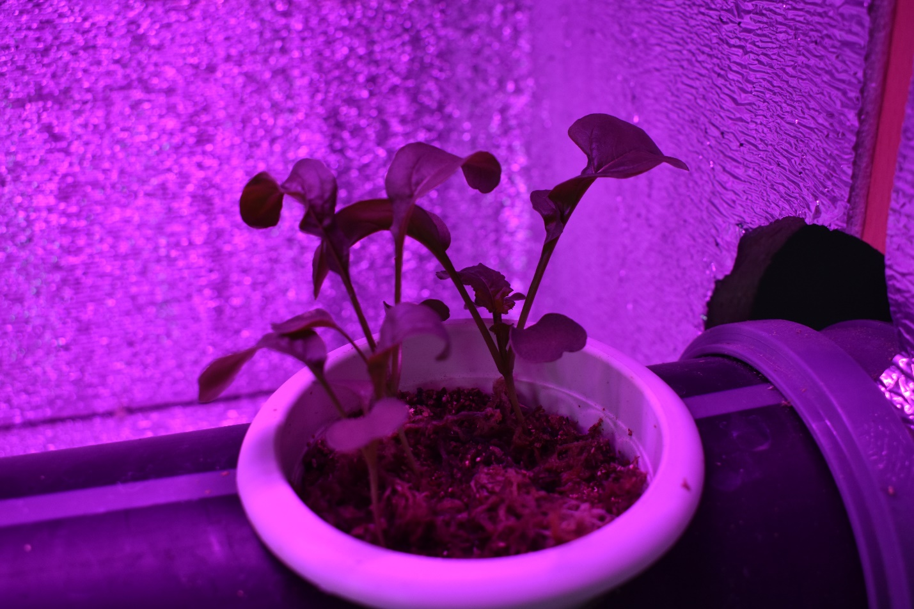
Фото 12,13. Руккола в фазе 2-4 настоящих листа.

Фото 14. Снятие биометрических показателей.

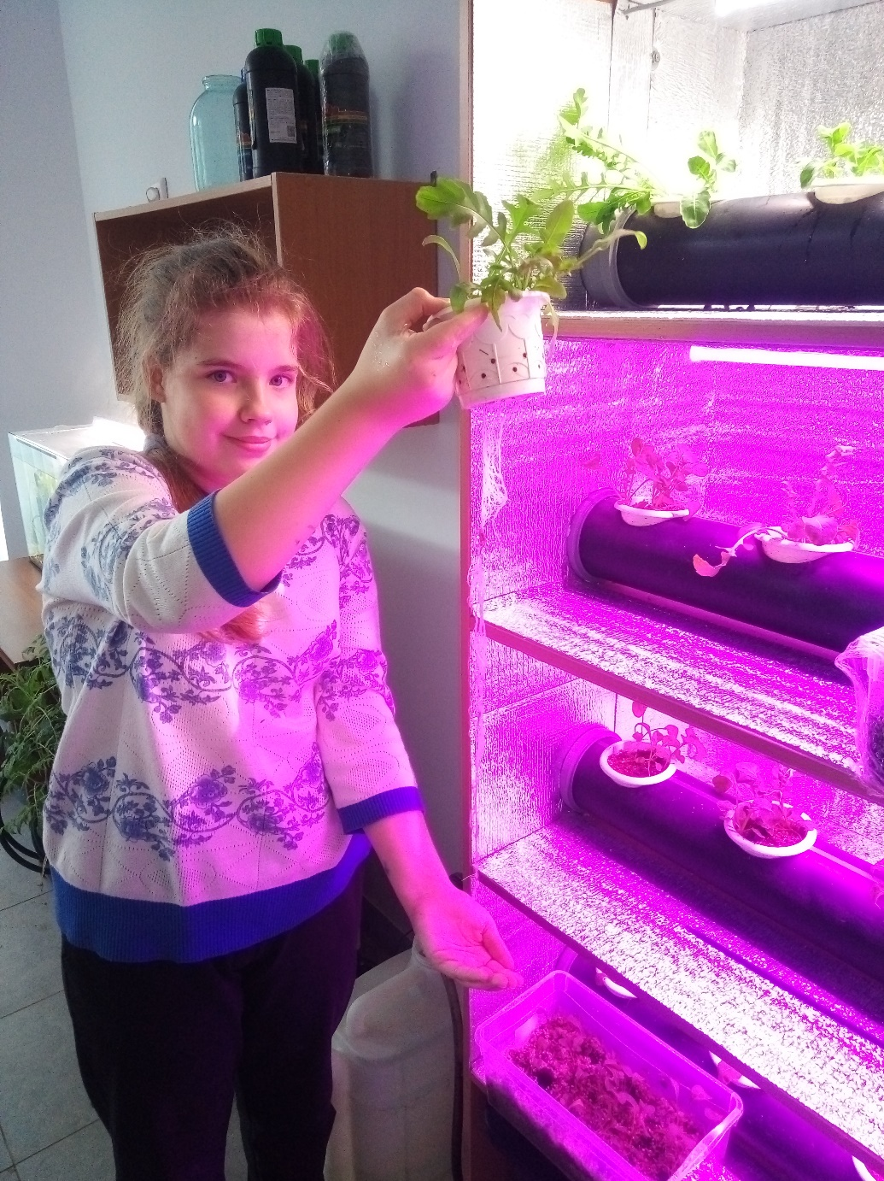
Фото 15. Растения рукколы 28 сентября.

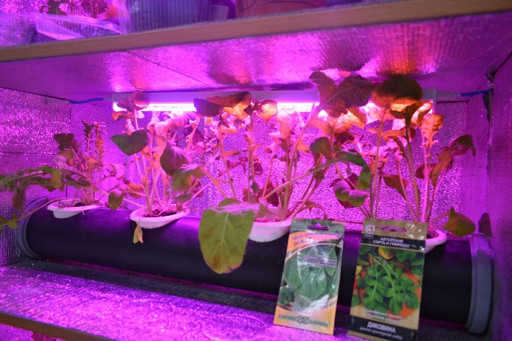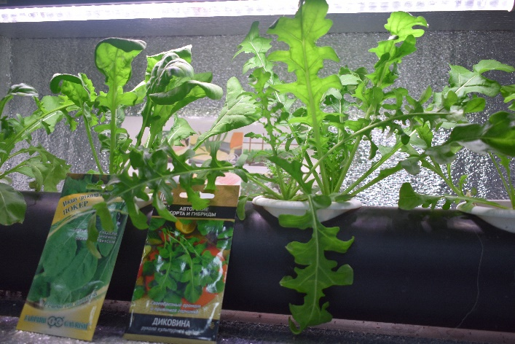
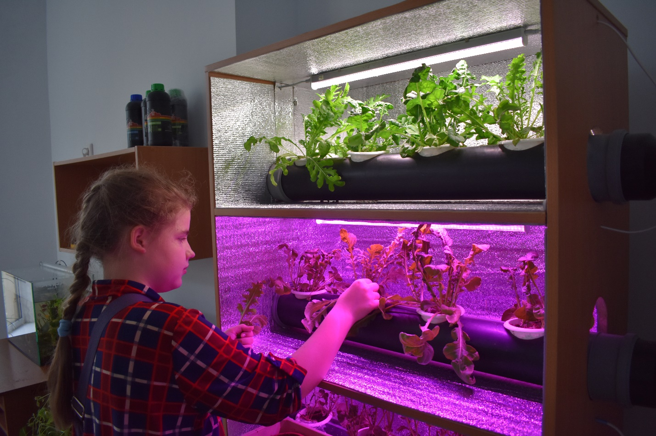
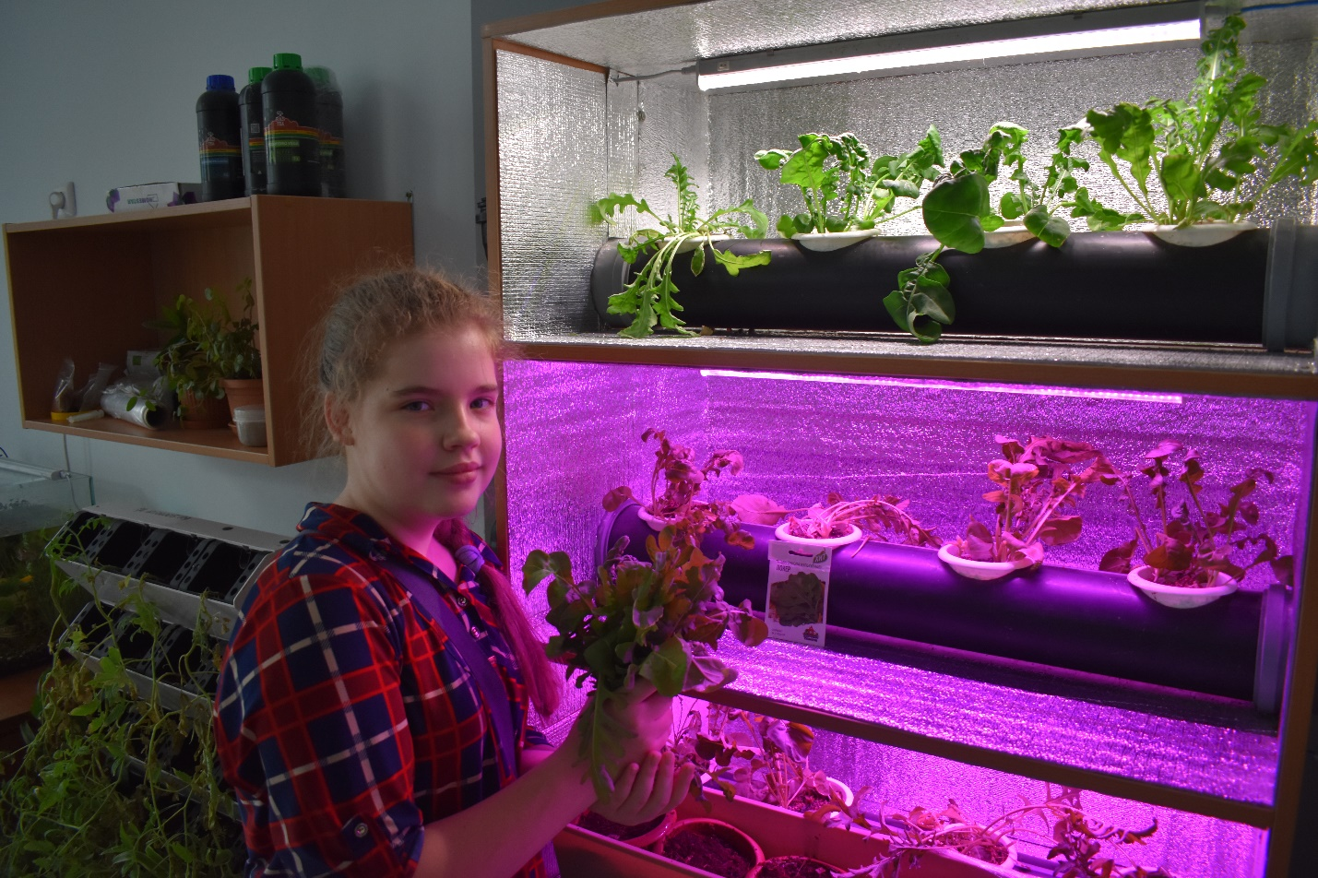
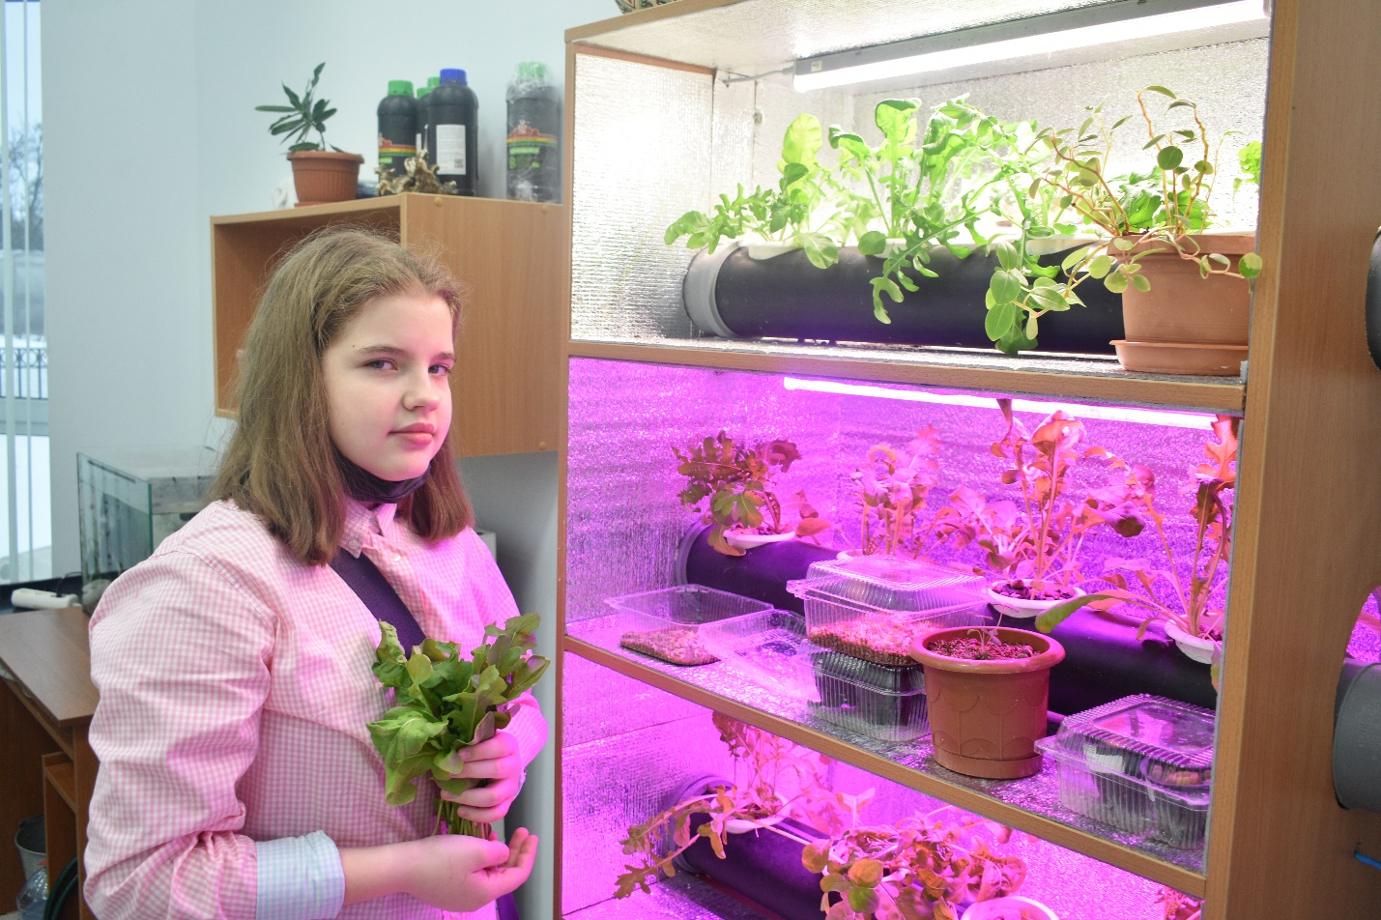Фото 16-19. Сбор урожая.

